Министерство образования Республики Беларусь

г. Минск

Государственное учреждение образования

«Белорусский государственный университет информатики и радиоэлектроники»

Специальность «Инженерно-психологическое

обеспечение информационных технологий»

Учебная дисциплина «Основы алгоритмизации и программирования»

Отчет

по лабораторной работе №2

«Разветвляющиеся алгоритмы»

Подготовил: Студент гр. 410901

Ковалевич К. А.

Проверил:

Минск 2024

***Цель работы:*** сформировать умения разрабатывать программы с использованием линейных алгоритмов.

Индивидуальное задание №20 - Дано целое число, лежащее в диапазоне от –999 до 999. Вывести строку — словесное описание данного числа вида "отрицательное двузначное число", "нулевое число", "положительное однозначное число" и т.д.

Код программы приведен ниже:

#include <iostream>

using namespace std;

int main()

{

setlocale(LC_ALL, "Russian");

int num,b;

cout<<"введите число от -999 до 999 ";

cin>>num;

b=0;

if (num<0)

cout<< "отрицательное ";

else if (num>0)

cout<< "положительное ";

else if (num==0)

cout<< "нулевое число";

while (num!= 0)

{

num=num/10;

b++;

}

switch (b)

{

case 1:

cout << "однозначное";

break;

case 2:

cout << "двузначное";

break;

case 3:

cout << "трёхзначное";

break;

default:

cout << "Error";

break;

}

return 0;

}

На рисунках 1-2 показаны скриншоты работающей программы:

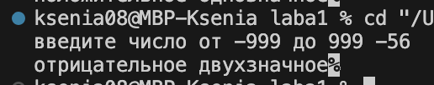

Рисунок 1 – ввод данных в программу и результат

Блок-схема

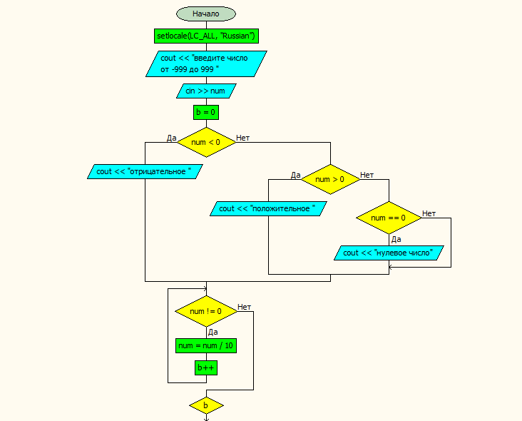

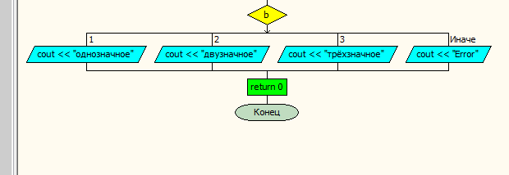

**Вывод**

В ходе выполнения лабораторной работы успешно создана программа. Она способна вывести характеристику вводимого числа . Программа написана на языке С++.